**โครงการหมู่บ้านยามชายแดนอันเนื่องมาจากพระราชดำริ**

**บ้านมะโอโคะ ตำบลแม่จัน อำเภออุ้มผาง จังหวัดตาก**



**พระราชดำริ**

เมื่อวันที่ 11 มีนาคม 2542 สมเด็จพระนางเจ้าฯ พระบรมราชินีนาถ ได้เสด็จฯ เยี่ยมราษฎรที่บ้านรวมไทยพัฒนาที่ 1 ตำบลรวมไทยพัฒนา อำเภอพบพระ จังหวัดตาก ได้มีพระราชเสาวนีย์กับพลตรี ชัยยุทธ เทพยสุวรรณ ผู้อำนวยการโครงการพัฒนาเพื่อความมั่นคงพื้นที่ จังหวัดตาก-แม่ฮ่องสอน ว่าให้หาราษฎรชาวไทยภูเขาที่สมัครใจไปเป็นยามตามแนวชายแดน ตามแนวพระราชดำริของพระบาทสมเด็จพระเจ้าอยู่หัว

**ผลการดำเนินงาน**

ดำเนินการตามแผนงานพัฒนาหมู่บ้านยามชายแดน ประกอบด้วยแผนงานจัดตั้งถิ่นฐานและการปกครอง โดยบ้านมะโอโคะได้รับการจัดตั้งให้เป็นหมู่บ้านที่ถูกต้องตาม พ.ร.บ.ลักษณะการปกครองท้องที่ พ.ศ. 2457 เมื่อ 1 เมษายน 2543 โดยเป็นหมู่ที่ 12 ตำบลแม่จัน อำเภออุ้มผาง จังหวัดตาก

กองพลพัฒนาที่ 3 ดำเนินการตามแผนงานความมั่นคง ได้จัดชุดปฏิบัติการเข้าพื้นที่เพื่อพบปะผู้นำหมู่บ้าน ราษฎรและเยาวชนทุกวัน ในลักษณะ home to home day by day เพื่อให้ได้มาซึ่งความร่วมมือและข้อมูลข่าวสารที่เป็นประโยชน์ต่อการพัฒนา กำหนดมาตรการต่อต้านภัยคุกคามต่างๆและพิษภัยจากยาเสพติด รวมถึงผลกระทบต่อความมั่นคงของประเทศ ตลอดจนปฏิบัติการจิตวิทยาประชาสัมพันธ์และปลูกฝังอุดมการณ์ความรักชาติ จัดเวรยามรักษาความปลอดภัยหมู่บ้านและฝึกอบรมการข่าวในพื้นที่แก่ราษฎร

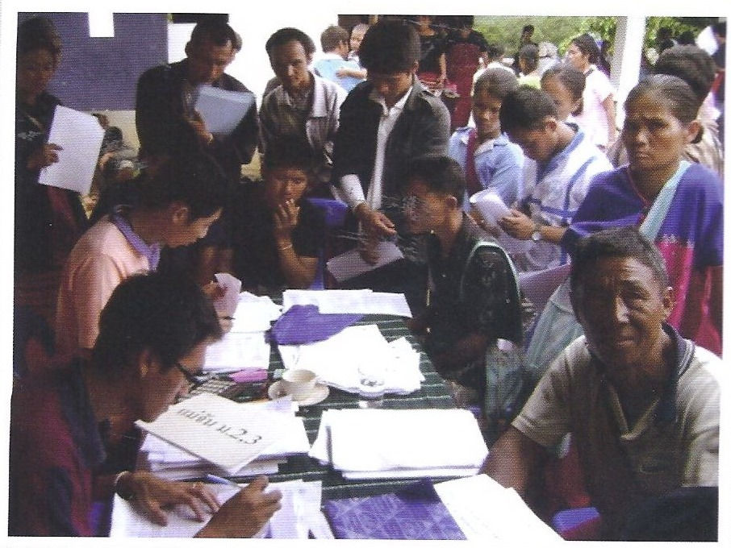

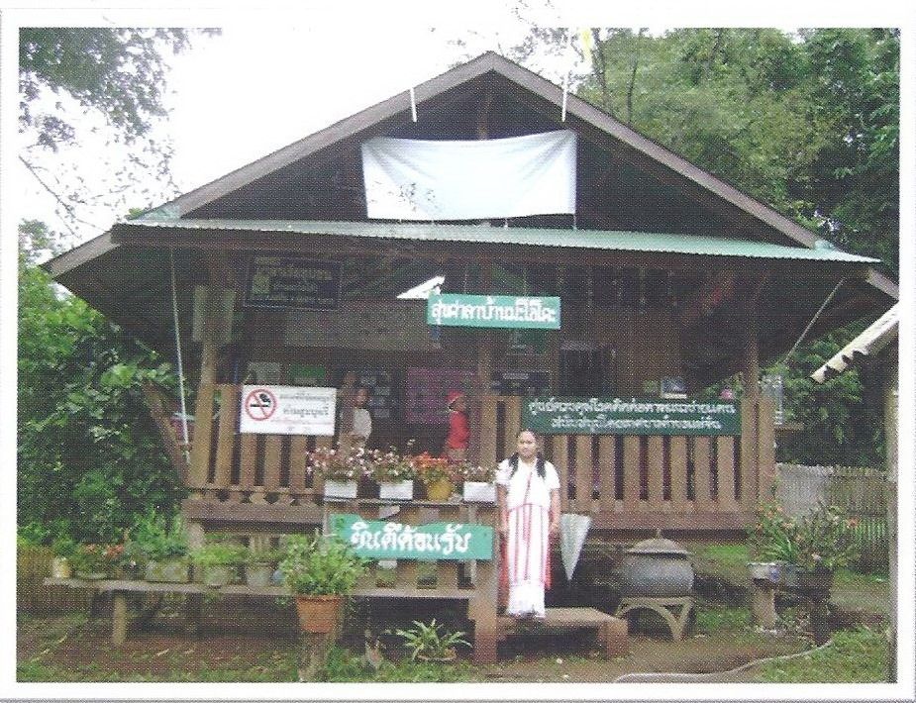

**แผนที่โครงการ**

